

**TRƯỜNG ĐẠI HỌC ĐIỆN LỰC**

**KHOA CÔNG NGHỆ THÔNG TIN**

**BÁO CÁO THỰC TẬP**

**THỰC TẬP HỆ THỐNG THÔNG TIN QUẢN LÝ**

**ĐỀ TÀI:**

**XÂY DỰNG HỆ THỐNG TÍCH HỢP CHỨC NĂNG**

**QUẢN LÝ ĐẶT PHÒNG**

|  |  |
| --- | --- |
| **Sinh viên thực hiện :** | **: NGUYỄN MINH TUỆ** |
| **Giảng viên hướng dẫn :** | **TS. NGÔ HOÀNG HUY** |
| **Ngành :** | **CÔNG NGHỆ THÔNG TIN** |
| **Chuyên ngành :** | **CÔNG NGHỆ PHẦN MỀM** |
| **Lớp :** | **D13CNPM7** |
| **Khóa :** | **2018 – 2023** |

***Hà Nội, tháng 07 năm 2022***

**PHIẾU CHẤM ĐIỂM**

Giảng viên hướng dẫn chấm:

|  |  |  |
| --- | --- | --- |
| **Họ và tên** | **Chữ ký** | **Nhận xét** |
| NGÔ HOÀNG HUY |  |  |

Sinh viên thực hiện:

|  |  |  |  |
| --- | --- | --- | --- |
| **Họ và tên** | **Nội dung thực hiện** | **Điểm** | **Chữ ký** |
| Nguyễn Minh Tuệ |  |  |  |

Giảng viên chấm:

|  |  |  |  |
| --- | --- | --- | --- |
| **STT** | **Họ và tên** | **Chữ ký** | **Ghi chú** |
| 1 |  |  |  |
| 2 |  |  |  |

**LỜI CẢM ƠN**

Trên thực tế không có sự thành công nào mà không gắn liền với những sự hỗ trợ, giúp dù ít hay nhiều, dù trực tiếp hay gián tiếp của người khác. Trong suốt thời gian đã và đang học tập tại trường đến nay, em đã nhận được rất nhiều sự quan tâm, giúp đỡ của quý Thầy Cô, gia đình và bạn bè. Và đặc biệt, trong kỳ này. Chúng em xin cảm ơn thầy Ngô Hoàng Huy đã hướng dẫn, góp ý, thảo luận để báo cáo này của em được hoàn thiện.

Mặc dù đã rất cố gắng hoàn thiện với tất cả sự nỗ lực, tuy nhiên, do bước đầu đi vào thực tế, tìm hiểu và xây dựng đồ án trong thời gian có hạn, với lượng kiến thức còn hạn chế, nhiều bỡ ngỡ, nên đề tài“XÂY DỰNG HỆ THỐNG TÍCH HỢP CHỨC NĂNG QUẢN LÝ ĐẶT PHÒNG” chắc chắn sẽ không tránh khỏi những thiếu sót.

Chúng em rất mong nhận được sự quan tâm, thông cảm và những đóng góp quý báu của các thầy cô và các bạn để đồ án này ngày càng hoàn thiện hơn. Một lần nữa, chúng em xin chân thành cảm ơn thầy và luôn mong nhận được sự đóng góp của thầy cô và các bạn.

Sau cùng, chúng em xin kính chúc các thầy cô trong Khoa Công Nghệ Thông Tin dồi dào sức khỏe, niềm tin để tiếp tục thực hiện sứ mệnh cao đẹp của mình là truyền đạt kiến thức cho thế hệ mai sau

Em xin chân thành cảm ơn!

**LỜI NÓI ĐẦU**

Trong những năm gần đây, khoa học công nghệ Việt Nam đã từng bước hội nhập vào dòng chảy của khoa học công nghệ tiên tiến trên thế giới. Công nghệ thông tin ở nước ta mới, song tốc độ phát triển của nó rất nhanh và mạnh, chiếm một vị trí quan trọng trong các ngành khoa học công nghệ. Một trong những lĩnh vực đang được ứng dụng tin học hóa rất phổ biến ở nước ta là lĩnh vực quản lý, nhưng mới chỉ dừng lại ở mức đơn giản

Việc xây dựng lên một hệ thống thông tin quản lý cho bất cứ trung tâm hay công ty... đều rất quan trọng. Cần có độ chính xác và an toàn bảo mật cao cho các dữ liệu đã lưu trữ. Do đó yêu cầu bức thiết lúc này là việc xây dựng hệ thống quản lý hệ thống cho tổ chức công ty, nhằm xóa bỏ những phương pháp lạc hậu, lỗi thời gây tốn kém về nhiều mặt và mang lại hiệu quả cao.

Cùng với sự chỉ dẫn nhiệt tình của thầy Ngô Hoàng Huy, Em đã xây dựng dự án phần mềm “XÂY DỰNG HỆ THỐNG TÍCH HỢP CHỨC NĂNG QUẢN LÝ ĐẶT PHÒNG”. Trong quá trình phân tích, thiết kế và xây dựng, em không thể tránh khỏi những sai sót, mong thầy và các bạn đóng góp ý kiến để ứng dụng của em được hoàn thiện hơn.

Em xin chân thành cảm ơn!

**MỤC LỤC**

**CHƯƠNG 1: KHẢO SÁT, ĐÁNH GIÁ HIỆN TRẠNG** 1

**1.1. Giới thiệu chung về cơ quan thực tập** 1

**1.1.1. Thông tin công ty** 1

**1.1.2. Sơ đồ hoạt động** 1

**1.1.3. Chức năng của công ty** 2

**1.1.4. Nhiệm vụ của công ty** 2

**1.1.5. Chức năng, nhiệm vụ của phòng đào tạo** 2

**1.2. Khảo sát hệ thống** 3

**1.3. Xác định bài toán cần giải quyết** 3

**1.4. Phân tích và đặc tả nghiệp vụ của hệ thống** 3

**1.4.1. Cơ cấu tổ chức** 3

**1.4.2. Quy trình phát triển phần mềm** 4

**1.5. Xác định yêu cầu của hệ thống** 4

**1.5.1. Mục tiêu của dự án mới** 4

**1.5.2. Yêu cầu chức năng nghiệp vụ của hệ thống** 4

**1.5.3.** **Yêu cầu phi chức năng** 5

**CHƯƠNG 2: PHÂN TÍCH HỆ THỐNG** 7

**2.1. Xác định các Actor và biểu đồ usecase tổng quát của hệ thống** 7

**2.1.1. Xác định Actor của hệ thống** 7

**2.1.2. Xây dựng biểu đồ usecase tổng quát** 7

**2.2. Phân tích chức năng của hệ thống** 8

**2.2.1. Chức năng đăng nhập** 8

**2.2.2. Chức năng đổi mật khẩu** 10

**2.2.3. Chức năng quản lý nhân viên** 12

**2.2.4. Chức năng quản lý** phòng 16

**2.2.5. Chức năng quản lý lich họp** 21

**2.2.5.1. Biểu đồ usecase chức năng quản lý lich họp** 21

**2.2.6. Chức năng xem lịch sử hoạt đông lich họp** 26

**2.2.7. Biểu đồ lớp** 27

**2.2.8. Biểu đồ thành phần** 31

**2.2.9. Biểu đồ triển khai** 31

**CHƯƠNG 3: THIẾT KẾ CƠ SỞ DỮ LIỆU** 32

**3.1. Thiết kế cơ sở dữ liệu** 32

**3.2. Mô tả các bảng trong cơ sở dữ liệu** 33

**CHƯƠNG 4: CÀI ĐẶT CHƯƠNG TRÌNH** 38

**4.1. Lựa chọn công nghệ** 38

**4.2. Giao diện chương trình** 38

**DANH MỤC HÌNH ẢNH**

Hình 1.1. Logo của công ty thực tập 1

Hình 1.2. Sơ đồ cơ cấu tổ chức đơn vị 3

[Hình 2.1. Biểu đồ usecase tổng quát 9](#_Toc108445144)

[Hình 2.2. Biểu đồ usecase đăng nhập 10](#_Toc108445144)

[Hình 2.3. Biểu đồ hoạt động chức năng đăng nhập 11](#_Toc108445144)

[Hình 2.4. Biểu đồ usecase chức năng đổi mật khẩu 12](#_Toc108445144)

[Hình 2.5. Biểu đồ hoạt động chức năng đổi mật khẩu 13](#_Toc108445144)

[Hình 2.6. Biểu đồ usecase cho chức năng quản lý profile user 14](#_Toc108445144)

[Hình 2.7. Biểu đồ hoạt động cho chức năng quản lý profile user 16](#_Toc108445144)

[Hình 2.8. Biểu đồ trình tự cho chức năng thêm user (tài khoản) 16](#_Toc108445144)

[Hình 2.9. Biểu đồ tuần tự cho chức năng xem thông tin tài khoản 17](#_Toc108445144)

[Hình 2.10. Biểu đồ usecase chức năng quản lý phòng 18](#_Toc108445144)

[Hình 2.11. Biểu đồ hoạt động cho chức năng quản lý phòng 20](#_Toc108445144)

[Hình 2.12. Biểu đồ trình tự cho chức năng tạo phòng 20](#_Toc108445144)

[Hình 2.13. Biểu đồ trình tự cho chức năng xóa phòng 21](#_Toc108445144)

[Hình 2.14. Biểu đồ trình tự cho chức năng tìm kiếm phòng 22](#_Toc108445144)

[Hình 2.15. Biểu đồ use case chức năng quản lý lịch họp 23](#_Toc108445144)

[Hình 2.16. Biểu đồ hoạt động chức năng quản lý lịch họp 24](#_Toc108445144)

[Hình 2.17. Biểu đồ trình tự cho chức năng tạo lịch họp 25](#_Toc108445144)

[Hình 2.18. Biểu đồ trình tự cho chức năng xóa lịch họp 26](#_Toc108445144)

[Hình 2.19. Biểu đồ trình tự cho chức năng tìm kiếm lịch họp 27](#_Toc108445144)

[Hình 2.20. Biểu đồ use case chức năng xem lịch sử hoạt động lịch họp 28](#_Toc108445144)

[Hình 2.21. Biểu đồ hoạt động chức năng xem lịch sử hoạt động lịch họp 28](#_Toc108445144)

[Hình 2.22. Biểu đồ lớp 29](#_Toc108445144)

[Hình 2.23. Biểu đồ thành phần 33](#_Toc108445144)

Hình 2.24. Biểu đồ triển khai 33

Hình 3.1. Cơ sở dữ liệu 34

[Hình 4.1. Giao diện đăng nhập 40](#_Toc108445199)

[Hình 4.2. Giao diện xác thực 40](#_Toc108445199)

[Hình 4.3. Giao diện quên mật khẩu 41](#_Toc108445199)

[Hình 4.4. Giao diện tải lên dữ liệu 41](#_Toc108445199)

[Hình 4.5. Giao diện danh sách dữ liệu tải lên 42](#_Toc108445199)

[Hình 4.6. Giao diện danh sách tài khoản 42](#_Toc108445199)

[Hình 4.7. Giao diện step 1 thêm mới phòng 43](#_Toc108445199)

[Hình 4.8. Giao diện step 2 thêm mới phòng 43](#_Toc108445199)

[Hình 4.9. Giao diện step 3 thêm mới phòng 44](#_Toc108445199)

[Hình 4.10. Giao diện step 4 thêm mới phòng 44](#_Toc108445199)

[Hình 4.11. Giao diện danh sách phòng 45](#_Toc108445199)

[Hình 4.12. Giao diện thêm mới user step 1 45](#_Toc108445199)

[Hình 4.13. Giao diện thêm mới user step 2 46](#_Toc108445199)

[Hình 4.14. Giao diện thêm mới user step 3 46](#_Toc108445199)

[Hình 4.15. Giao diện danh sách user 47](#_Toc108445199)

[Hình 4.16. Giao diện Thêm mới lịch họp step 1 47](#_Toc108445199)

[Hình 4.17. Giao diện thêm mới lịch họp step 2 48](#_Toc108445199)

[Hình 4.18. Giao diện danh sách lịch họp c 48](#_Toc108445199)

[Hình 4.19. Giao diện chi tiết lịch họp 49](#_Toc108445199)

[Hình 4.20. Giao diện lịch sử hoạt động lịch họp 49](#_Toc108445199)

[Hình 4.21. Giao diện trang chủ 49](#_Toc108445199)

**DANH MỤC BẢNG BIỂU**

Bảng 3.1: Bảng Accounts 35

Bảng 3.2: Bảng Employees 35

Bảng 3.3: Bảng Tasks 36

Bảng 3.4: Bảng Categorys 36

Bảng 3.5: Bảng Status 37

Bảng 3.6: Bảng Labels 37

Bảng 3.7: Bảng Prioritys 37

Bảng 3.8: Bảng Files 37

Bảng 3.9: Bảng Histories 38

**CHƯƠNG 1: KHẢO SÁT, ĐÁNH GIÁ HIỆN TRẠNG**

**1.1. Giới thiệu chung về cơ quan thực tập**

**1.1.1. Thông tin công ty**

* Tên công ty: CÔNG TY CỔ PHẦN TẬP ĐOÀN OMINEXT
* Loại hình doanh nghiệp: Công ty cổ phần.
* Địa chỉ: Tầng 13, Tòa nhà 789, 147 Hoàng Quốc Việt, Phường Nghĩa Đô, Quận Cầu Giấy, Thành phố Hà Nội
* Mã số thuế: 0108683859
* Lĩnh vực kinh doanh: doanh nghiệp hàng đầu cung cấp giải pháp (Solution Provider) và tích hợp hệ thống (System Integration) thông tin Y tế cho đối tác Nhật Bản
* Email: [truyenthongnoibo@ominext.com](mailto:truyenthongnoibo@ominext.com)
* Website: [https://www.ominext.com](https://www.ominext.com/)
* Số điện thoại: 024.6664.4599

**1.1.2. Sơ đồ hoạt động**

* **Bộ máy lãnh đạo:**
* Ban giám đốc:
* Giám đốc (CEO): Trần Quốc Dũng
* COO Đỗ Thị Thuỳ Vân
* CTO Phan Mạnh Hùng
* CFO Đỗ Minh Hiển
* Hành chính nhân sự: Trần Ngân Hà
* Quản lý dự án: Hoàng Văn Tiến; Ngô Phương Đông; Nguyễn Xuân Nam; Nguyễn Chí Thanh; Phan Văn Điệp
* Phòng đào tạo (Học viên/Thực tập sinh): Đỗ Thị Thu Thuỷ
* Sale/Marketing: Đặng Mỹ Hạnh; Suzuki Taizan

**1.1.3. Chức năng của công ty**

Những năm đầu thành lập Ominext từ một công ty trẻ nhưng đã xây dựng nhiều dịch vụ, phát triển phần mềm, hợp tác một số dự án lớn đến từ các đối tác Nhật Bản nhằm mở rộng thị trường trong và ngoài nước, phát huy một cách tối ưu hiệu quả trong lĩnh vực kinh doanh nhằm hướng tới sự phát triển và lợi nhuận công ty. Nâng cao chất lượng cuộc sống của người lao động trong công ty, từ đó đóng góp cho nguồn ngân sách nhà nước. Tạo mối liên hệ với người tiêu dùng thông qua kinh doanh trực tiếp, tạo mối liên hệ với các đối tác uy tín tăng hiệu quả làm việc công ty.

**1.1.4. Nhiệm vụ của công ty**

Hoạt động kinh doanh của công ty đã đáp ứng được nhu cầu của thị trường; Thực hiện đầy đủ các cam kết đối với người tiêu dùng về sản phẩm, dịch vụ, giải quyết thỏa đáng các mối quan hệ lợi ích với các chủ thể kinh doanh theo nguyên tắc bình đẳng, cùng có lợi; Chấp hành pháp luật, thực hiện chế độ hạch toán thống kê thống nhất và thực hiện các nghĩa vụ đối với nhà nước

**1.1.5. Chức năng, nhiệm vụ của phòng đào tạo**

Trước thực trạng nguồn nhân lực mới tuyển vào chưa thể đáp ứng được yêu cầu của doanh nghiệp thì vấn đề đào tạo nhân sự nội bộ hiện có sẽ mang lại hiệu quả to lớn trong việc nâng cao năng lực của nhân viên, thể hiện năng lực của nhà quản lý và gia tăng hình ảnh, uy tín của doanh nghiệp với khách hàng, đối tác. Vì vậy hầu hết các doanh nghiệp đều xem đào tạo là một phần không thể thiếu trong hoạt động phát triển nguồn nhân lực.

Phòng đào tạo đóng vai trò quan trọng trong việc cải thiện hiệu suất làm việc của đội ngũ nhân viên, đồng thời kiến tạo thêm nhiều cơ hội giúp họ tiến xa hơn trong sự nghiệp.

Phòng đào tạo có chức năng tham mưu cho Ban giám đốc về công tác xây dựng và phát triển nguồn nhân lực. Đồng thời thực hiện công tác tổ chức và quản lý các chương trình đào tạo nhằm nâng cao kỹ năng chuyên môn và kiến thức cho đội ngũ nhân viên.

**1.2. Khảo sát hệ thống**

Trong thời kì khoa học công nghệ phát triển, việc quản lý bằng phần mềm đem lại hiệu xuất vượt trội tạo ra những lợi thế để tăng tốc độ phát triển của công ty.

Nhận thấy sự cấp thiết của đề tài chúng em quyết định xây dựng một phần mềm quản lý công việc – Đây được xem là một giải pháp thiết thực đối với các công ty, nhất là những công ty trong lĩnh vực phần mềm. Đem lại hiệu xuất vượt trội và tạo ra những lợi thế để tăng tốc độ phát triển của công ty

**1.3. Xác định bài toán cần giải quyết**

Hiện nay tại một số công ty công nghệ việc quản lý và qui trình thực hiện các lịch họp còn thủ công chưa hoạch định rõ ràng, gây khó khăn trong việc thực hiện cũng như quản lý. Như vậy bài toán đặt ra là xây dựng một phần mềm có thể quản lý lịch họp, đặt lịch và các công việc của dự án theo qui trình phát triển phần mềm từ khi dự án kickoff đến lúc realase.

**1.4. Phân tích và đặc tả nghiệp vụ của hệ thống**

**1.4.1. Cơ cấu tổ chức**

* **Project Manager:** Là bộ phận có chức vụ cao nhất trong dự án. Người không trực tiếp tham gia vào qui trình phát triển phần mềm nhưng chịu trách nhiệm gián tiếp trong việc giám sát tiến độ và đánh giá rủi do của dự án.
* **Leader:** Là người tham gia vào qui trình phát triển phần mềm chịu trách nhiệm phân bố công việc và báo cáo tiến độ của dự án cho Project Manager
* **Staff:** Là người tham gia và qui trình phát triển phần mềm nhận công việc từ Leader và hoàn thành công việc được giao

**1.4.2. Quy trình phát triển phần mềm**

* Khi dự án được kickoff thì thông tin dự án sẽ được lưu lại.
* Mỗi dự án sẽ có nhiều công việc cần phải thực hiện.
* Khi một công việc được tạo thì trạng thái sẽ là New.
* Khi công việc được hoàn thành trạng thái sẽ là Resolved.
* Nếu trong quá trình kiểm tra xuất hiện bug thì công việc sẽ có trạng thái là Feedback và được bàn giao lại cho người thực hiện
* Nếu công việc bị gián đoạn chưa thể làm được tiếp thì sẽ có trạng thái là Pending
* Khi công việc được hoàn thành sẽ có trạng thái là Closed

**1.5. Xác định yêu cầu của hệ thống**

**1.5.1. Mục tiêu của dự án mới**

* Phần mềm có đầy đủ chức năng của một phần mềm quản lý công việc
* Dễ dàng sử dụng, nâng cao hiệu quả công việc
* Thiết lập đầy đủ, chính xác theo qui trình phát triển phần mềm thông thường
* Thân thiện với người sử dụng

**1.5.2. Yêu cầu chức năng nghiệp vụ của hệ thống**

**1.5.2.1. Chức năng đăng nhập**

Để truy cập vào hệ thống thì cần phải có tài khoản. Tài khoản sẽ được cấp khi nhân viên kí hợp đồng với công ty. Có hai loại tài khoản là Administrator và Staff.

**1.5.2.2. Chức năng đổi mật khẩu**

Sau khi được cấp tài khoản, người dùng sẽ tiến hành đăng nhập và đổi mật khẩu để bảo vệ tài khoản.

**1.5.2.3. Chức năng quản lý lịch họp**

Chức năng quản lý lịch họp sẽ bao gồm những tác vụ như thêm, sửa, xóa lịch họp. Chức năng này chỉ dành cho tài khoản Administrator và user.

**1.5.2.4. Chức năng đặt lịch**

Chức năng giúp tạo, chỉnh sửa và xóa thông tin của lịch họp . Chức năng chỉ dành cho tài khoản Administrator.

**1.5.2.5. Chức năng quản lý phòng họp**

Chức năng tạo, chỉnh sửa và xóa thông tin của phòng họp mà người dùng tham gia.

**1.5.2.6. Xem lịch họp**

Chức năng xem lịch họp giúp người dùng xem được các trạng thái, hoạt động của người dùng.

**1.5.3. Yêu cầu phi chức năng**

**1.5.3.1. Yêu cầu về bảo mật**

Yêu cầu bảo mật về hệ thống, mật khẩu, thông tin sinh viên phải được mã hóa chống tấn công đánh cắp dữ liệu.

**1.5.3.2. Yêu cầu về sao lưu**

Hệ thống đáp ứng các nhu cầu: dữ liệu được lưu trong hệ thống dự phòng tự động 24/24 bằng một hệ thống song hành nhắm tránh mất dữ liệu. Dữ liệu của hệ thống sẽ có thể kết xuất ra các thiết bị lưu trữ ngoài và khôi phục khi cần thiết.

**1.5.3.3. Yêu cầu về tính năng sử dụng**

* Hệ thống chỉ phục vụ những tài khoản nằm trong hệ thống
* Bảo mật tốt làm việc với những quyền sử dụng
* Hệ thống đáp ứng các yêu cầu truy cập dữ liệu thời gian thực. Thực hiệncác thao tác một cách tức thời cho phép chấp nhận dưới 30s.

**1.5.3.4. Các yêu cầu ràng buộc thiết kế**

* Hệ thống đáp ứng các yêu cầu
* Framework: NodeJs (Server) ReactJs (Client)
* Hệ quản trị cơ sở dữ liệu: Mongoodb
* IDE: Visual Studio Code 2019
* Phân tích và thiết kế được thực hiện theo chuẩn UML.
* Hệ thống được thiết kế theo hướng có khả năng phát triển trong tươnglai với việc thêm bớt các module hoặc tích hợp hệ thống vào một hệ thống khác.

**1.5.3.5. Yêu cầu phần cứng**

* Hệ điều hành: Windowns 10
* Bộ Xử lý: CPU >= 2.3 GHz.
* Ram: >= 4GB.
* Ổ Cứng: >= 250GB.

**1.5.3.6. Yêu cầu phần mềm**

* Hệ quản trị cở sở dữ liệu: Mongodb
* Ứng dụng: Web Application

**1.5.3.7. Các yêu cầu khác**

* Trưởng phòng và nhân viên phải có trình độ tin học căn bản và được đào tạo để sử dụng phần mềm.
* Giao diện hệ thống thân thiện với người sử dụng.
* Có thông báo để tránh mắc những sai lầm.

**CHƯƠNG 2: PHÂN TÍCH HỆ THỐNG**

**2.1. Xác định các Actor và biểu đồ usecase tổng quát của hệ thống**

**2.1.1. Xác định Actor của hệ thống**

* Administrator: Là người có quyền thao tác tất cả các chức năng của hệ thống.
* Staff: Là người chỉ có quyền xem và thao tác một số chức năng của hệ thống.

**2.1.2. Xây dựng biểu đồ usecase tổng quát**

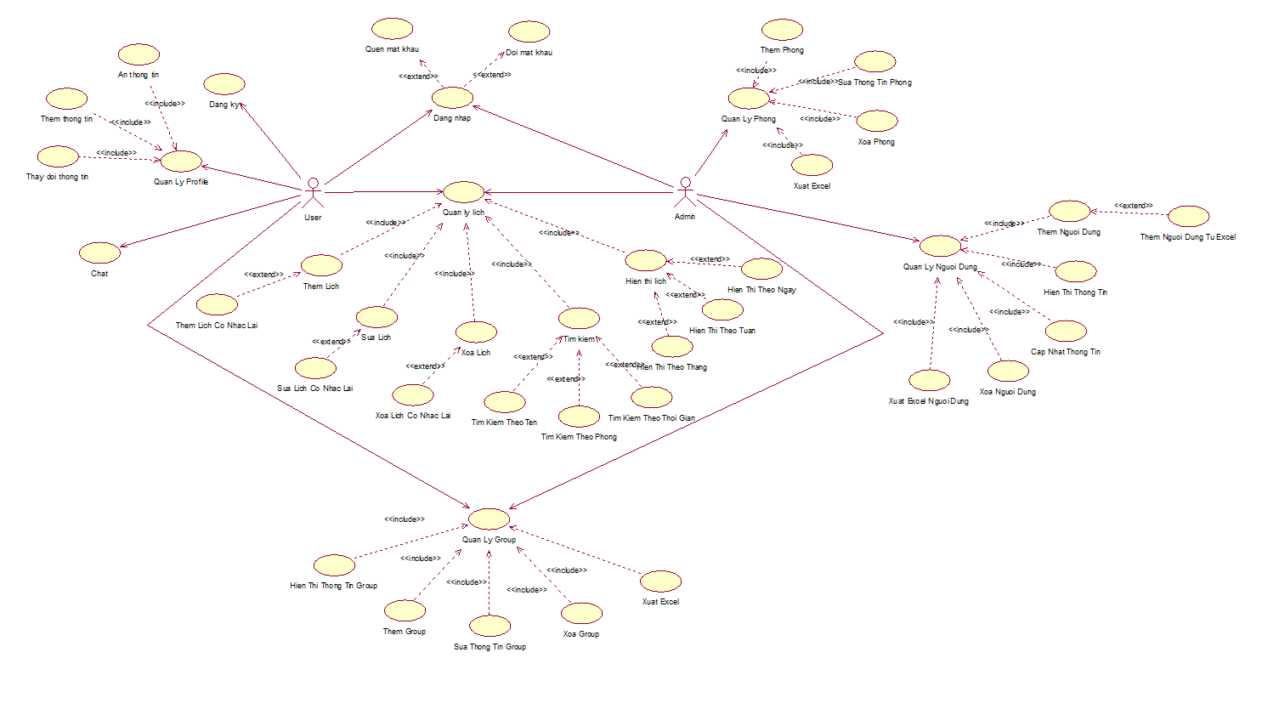

Hình 2.1. Biểu đồ usecase tổng quát

**2.2. Phân tích chức năng của hệ thống**

**2.2.1. Chức năng đăng nhập**

**2.2.1.1. Biểu đồ usecase cho chức năng đăng nhập**

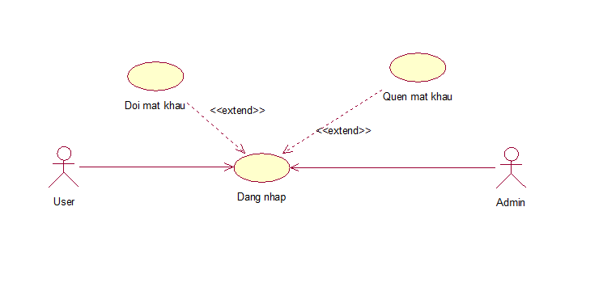

Hình 2.2. Biểu đồ usecase đăng nhập

* **Đặc tả usecase đăng nhập**
* **Tác nhân:** admin, staff
* **Mô tả:** Sử dụng chức năng đăng nhập để truy cập vào hệ thống
* **Dòng sự kiện chính:** 
  + Tác nhân thực hiện mở phần mềm.
  + Hệ thống hiện thị giao diện đăng nhập cho tác nhân
  + Tác nhân cập nhật: tên đăng nhập, mật khẩu.
  + Hệ thống so sánh dữ liệu được lưu ở cơ sở dữ liệu với thông tin được cung cấp từ tác nhân.
  + Nếu thông tin trùng khớp hệ thống sẽ hiển thị giao diện ứng với quyền đăng nhập.
  + Kết thúc usecase.
* **Dòng sự kiện phụ:** 
  + Thông tin được tác nhân cung cấp không khớp với cơ sở dữ liệu.
  + Hệ thống phát ra thông báo yêu cầu tác nhân cung cấp lại thông tin nếu muốn đăng nhập vào hệ thống.
  + Kết thúc usecase.
  + **Các yêu cầu đặc biệt:** Không
  + **Trạng thái trước khi usecase được sử dụng:** Không
  + **Trạng thái sau khi usecase được sử dụng:** 
    - Nếu thành công: Hiển thị giao diện ứng với quyền đăng nhập.
    - Nếu thất bại: Hiển thị thông báo cho tác nhân “Thông tin tài khoản hoặc mật khẩu không chính xác”.

**2.2.1.2. Biểu đồ hoạt động cho chức năng đăng nhập**

Hình 2.3. Biểu đồ hoạt động chức năng đăng nhập

* **Mô tả chi tiết cho chức năng đăng nhập**
* Bước 1: Tác nhân là admin, staff yêu cầu đăng nhập hệ thống
* Bước 2: Gọi giao diện đăng nhập
* Bước 3: Hệ thống hiển thị giao diện đăng nhập và yêu cầu cung cấp thông tin để đăng nhập.
* Bước 4: Tác nhân nhập thông tin hệ thống yêu cầu: tài khoản (username), mật khẩu (password).
* Bước 5: Hệ thống ghi lại thông tin đăng nhập - Bước 6: Gửi yêu cầu kiểm tra thông tin tác nhân nhập.
* Bước 7: Xác thực với cơ sở dữ liệu.
* Bước 8: Trả về kết quả xác thực.
* Bước 9:
  + Nếu đúng thông tin hiển thị giao diện chính ứng với quyền đăng nhập
  + Nếu sai thông tin hệ thống sẽ đưa ra thông báo “Thông tin tài khoản hoặc mật khẩu không chính xác”

**2.2.2. Chức năng đổi mật khẩu**

**2.2.2.1. Biểu đồ usecase chức năng đổi mật khẩu**

Hình 2.4. Biểu đồ usecase chức năng đổi mật khẩu

* **Đặc tả usecase đổi mật khẩu**
* **Tác nhân:** admin, staff
* **Mô tả:** Sử dụng chức năng đổi mật khẩu để thay đổi mật khẩu cũ
* **Dòng sự kiện chính:** 
  + Tác nhân đăng nhập thành công vào phần mềm.
  + Hệ thống hiển thị giao diện trang chủ.
  + Tác nhân chọn chức năng: đổi mật khẩu.
  + Tác nhân nhập liệu: mật khẩu cũ, mật khẩu mới.
  + Nếu nhập thông tin đúng sẽ đổi mật khẩu thành công.
  + Kết thúc usecase.
* **Dòng sự kiện phụ:** 
  + Thông tin mật khẩu cũ được tác nhân cung cấp không khớp với cơ sở dữ liệu.
  + Tác nhân bỏ trống một trong các trường bắt buộc
* **Các yêu cầu đặc biệt:** Không
* **Trạng thái trước khi usecase được sử dụng:** Không
* **Trạng thái sau khi usecase được sử dụng:** 
  + Nếu thành công: Hiển thị thông báo đổi mật khẩu thành công.
  + Nếu thất bại: Hiển thị thông báo cho tác nhân “Đổi mật khẩu thất bại”.

**2.2.2.2. Biểu đồ hoạt động chức năng đổi mật khẩu**

Hình 2.5. Biểu đồ hoạt động chức năng đổi mật khẩu

* **Mô tả chi tiết cho chức năng đổi mật khẩu**
* Bước 1: Tác nhân là admin, staff nhấn chọn chức năng “Đổi mật khẩu”
* Bước 2: Hiển thị màn hình đổi mật khẩu và yêu cầu cung cấp thông tin để đổi mật khẩu
* Bước 3: Tác nhân nhập thông tin hệ thống yêu cầu: mật khẩu cũ, mật khẩu mới, nhập lại mật khẩu mới.
* Bước 4: Hệ thống ghi lại thông tin đổi mật khẩu
* Bước 5: Gửi yêu cầu kiểm tra thông tin tác nhân nhập.
* Bước 6: Xác thực với cơ sở dữ liệu.
* Bước 7: Trả về kết quả xác thực.
* Bước 8:
  + Nếu đúng thông tin hiển thị thông báo đổi mật khẩu thành công
  + Nếu sai thông tin hệ thống sẽ đưa ra thông báo “Đổi mật khẩu thất bại”

**2.2.3. Chức năng quản lý nhân viên**

**2.2.3.1. Biểu đồ use case chức năng quản lý profile user**

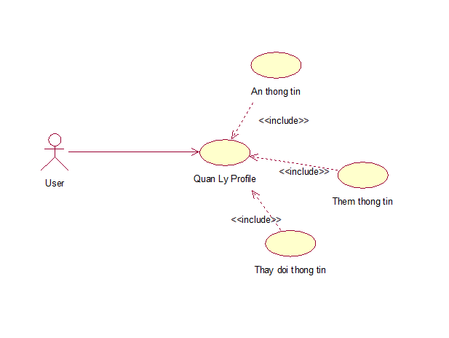

Hình 2.6. Biểu đồ usecase cho chức năng quản lý profile user

* **Đặc tả usecase quản lý profile user**
* **Tác nhân:** admin
* **Mô tả:** Sử dụng chức năng để tạo, cập nhật thông tin và xóa thông tin của profile user.
* **Dòng sự kiện chính:**
* Tác nhân yêu cầu chức năng quản lý profile user
* Hệ thống hiển thị giao diện quản lý profile user.
* Tác nhân tạo hoặc cập nhật thông tin.
* Hệ thống xác thực với cơ sở dữ liệu nếu đáp ứng được yêu cầu thì lưu thay đổi.
* Khi thay đổi thành công sẽ quay lại giao diện chính
* Kết thúc usecase.
* **Dòng sự kiện phụ 1:** 
  1. Tác nhân hủy bỏ việc thêm user
  2. Hệ thống quay lại giao diện chính
  3. Kết thúc usecase
* **Dòng sự kiện phụ 2:** 
  1. Tác nhân nhập thiếu thông tin bắt buộc hoặc nhập không đúng định dạng thông tin
  2. Hệ thống thông báo lỗi yêu cầu tác nhân nhập lại thông tin
* **Các yêu cầu đặc biệt:** Thực hiện đăng nhập thành công vào hệ thống
* **Trạng thái trước khi usecase được sử dụng:** Không
* **Trạng thái sau khi usecase được sử dụng:**
  1. Nếu thành công: Quay lại màn hình chính và thông tin user được cập nhật.
  2. Nếu thất bại: Thông báo lỗi yêu cầu tác nhân nhập lại thông tin.

**2.2.3.2. Biểu đồ hoạt động chức năng quản lý profile user**

Hình 2.7. Biểu đồ hoạt động cho chức năng quản lý profile user

**2.2.3.3. Biểu đồ trình tự cho chức năng quản lý profile user**

Hình 2.8. Biểu đồ trình tự cho chức năng thêm user (tài khoản)

* **Mô tả chi tiết cho chức năng tạo user (tài khoản)** 
  + Bước 1: Tác nhân yêu cầu chức năng thêm nhân viên
  + Bước 2: Gọi giao diện tạo nhân viên
  + Bước 3: Hệ thống hiển thị giao chức năng quản lý nhân viên
  + Bước 4: Tác nhân là trưởng phòng cung cấp thông tin tài khoản, mật khẩu và quyền truy cập để tạo tài khoản mới
  + Bước 5: Hệ thống ghi lại thông tin
  + Bước 6: Gửi yêu cầu cập nhật cơ sở dữ liệu
  + Bước 7: Cập nhật với cơ sở dữ liệu
  + Bước 8: Trả về kết quả
  + Bước 9: Hiển thị
    - Nếu tài khoản đã tồn tại hệ thống đưa ra thông báo “Đăng kí thất bại”
    - Nếu tài khoản chưa tồn tại và thông tin tác nhân cung cấp đúng hệ thống đưa ra thông báo “Đăng kí thành công”
* Yêu cầu vào chức năng tài khoản user

Hình 2.9. Biểu đồ tuần tự cho chức năng xem thông tin tài khoản

* **Mô tả chi tiết cho chức năng xem thông tin tài khoản** 
  + - Bước 1: Tác nhân yêu cầu chức năng xem thông tin tài khoản
    - Bước 2: Gọi giao diện xem thông tin tài khoản
    - Bước 3: Hệ thống hiển thị giao chức xem thông tin tài khoản
    - Bước 4: Tác nhân là trưởng phòng lựa chọn thông tin tài khoản user hoặc quản lý
    - Bước 5: Ghi lại thông tin
    - Bước 6: Kiểm tra thông tin
    - Bước 7: Xác thực với cơ sở dữ liệu
    - Bước 8: Trả về kết quả
    - Bước 9: Hiển thị
* Trả về thông tin loại tài khoản mà tác nhân cung cấp
* Trả về trống nếu không có tài khoản.

**2.2.4. Chức năng quản lý** phòng

**2.2.4.1. Biểu đồ use case chức năng quản lý** phòng

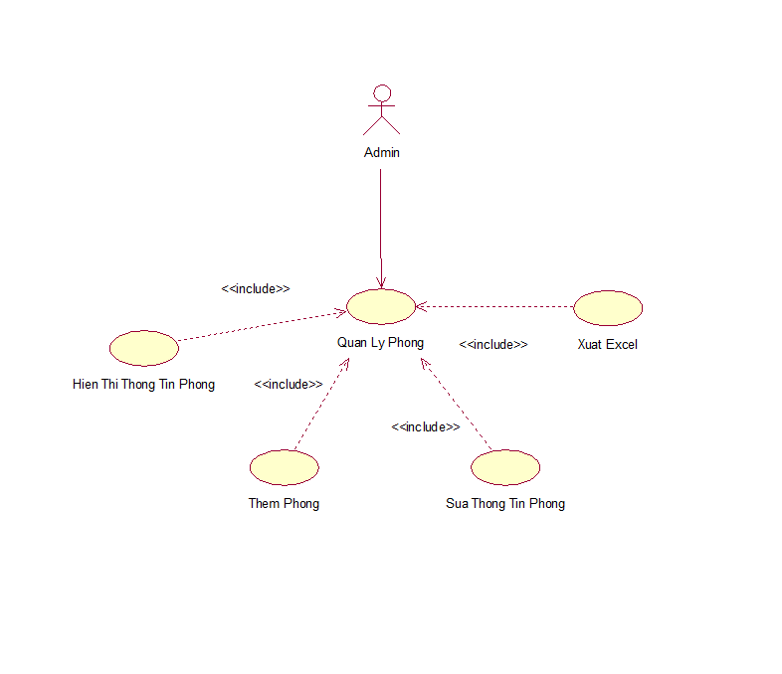

Hình 2.10. Biểu đồ usecase chức năng quản lý phòng

* **Đặc tả usecase quản lý phòng**
* **Tác nhân**: admin
* **Mô tả:** Sử dụng chức năng để tạo, xóa, tìm kiếm, chỉnh sửa dự án
* **Dòng sự kiện chính:** 
  + - Tác nhân yêu cầu chức năng quản lý phòng
    - Hệ thống hiển thị giao diện chức năng quản lý phòng
    - Tác nhân chọn chức năng và cung cấp thông tin:
* Thêm dự án: Tên phòng, kích thước , dữ liệu phòng .
* Xóa dự án: Thông tin phòng cần xóa
* Tìm kiếm dự án: Tên phòng
* Hệ thống tiếp nhận thông tin và xác thực với cơ sở dữ liệu trả về kết quả.
* Kết thúc usecase
* **Dòng sự kiện phụ 1:**

1. Tác nhân hủy yêu cầu quản lý phòng
2. Hệ thống trở về giao diện chính
3. Kết thúc usecase

* **Dòng sự kiện phụ 2:**

1. Tác nhân cung cấp thông tin không chính xác
2. Hệ thống không trả về kết quả hoặc thông báo lỗi yêu cầu tác nhân nhập lại thông tin
3. Kết thúc sự kiện

* **Các yêu cầu đặc biệt:** Thực hiện đăng nhập thành công vào hệ thống, chỉ dành cho tác nhân là trưởng phòng
* **Trạng thái trước khi usecase được sử dụng:** Không
* **Trạng thái sau khi usecase được sử dụng:**

1. Nếu thành công: Tạo mới, xóa dữ liệu hoặc trả về kết quả
2. Nếu thất bại: Thông báo lỗi và yêu cầu tác nhân cập nhật lại thông tin

**2.2.4.2. Biểu đồ hoạt động cho chức năng quản lý phòng**

Hình 2.11. Biểu đồ hoạt động cho chức năng quản lý phòng

**2.2.4.3. Biểu đồ trình tự cho chức năng quản lý phòng**

Tao Phong

Hình 2.12. Biểu đồ trình tự cho chức năng tạo phòng

* **Mô tả chi tiết cho chức năng tạo** phòng
  + Bước 1: Tác nhân yêu cầu chức năng tạo phòng
  + Bước 2: Gọi giao diện tạo phòng
  + Bước 3: Hệ thống hiển thị giao chức năng tạo phòng
  + Bước 4: Tác nhân cung cấp thông tin: Tên phòng, sức chứa, trưởng nhóm và dữ liệu của phòng.
  + Bước 5: Ghi lại thông tin
  + Bước 6: Cập nhật với cơ sở dữ liệu
  + Bước 7: Xác thực với cơ sở dữ liệu
  + Bước 8: Trả về kết quả
  + Bước 9: Hiển thị
    - Nếu thành công hệ thống đưa ra thông báo “Tạo phòng thành công”.
    - Nếu thất bại hệ thống đưa ra thông báo “Tạo phòng thất bại”

Hình 2.13. Biểu đồ trình tự cho chức năng xóa phòng

* **Mô tả chi tiết cho chức năng xóa phòng** 
  + Bước 1: Tác nhân yêu cầu chức năng xóa phòng
  + Bước 2: Gọi giao diện xóa phòng
  + Bước 3: Hệ thống hiển thị giao chức năng xóa phòng
  + Bước 4: Tác nhân tìm đến dự án cần xóa và nhấn “Xóa”
  + Bước 5: Ghi lại thông tin
  + Bước 6: Hệ thống đưa ra thông báo “Bạn có chắc muốn xóa dự án này”
  + Bước 7: Tác nhân xác nhận thông báo
  + Bước 8: Gửi yêu cầu tác nhân chọn
  + Bước 9: Nếu chọn:
    - Có: Gửi yêu cầu cập nhật cơ sở dữ liệu
    - Không: Đóng thông báo
  + Bước 10: Cập nhật cơ sở dữ liệu
  + Bước 11: Trả về kết quả
  + Bước 12: Hiển thị
    - Nếu chọn có dự án sẽ bị xóa.
    - Nếu chọn không thì đóng thông báo.

Hình 2.14. Biểu đồ trình tự cho chức năng tìm kiếm dự án

* **Mô tả chi tiết cho chức năng tìm kiếm dự án** 
  + Bước 1: Tác nhân yêu cầu chức năng tìm kiếm dự án
  + Bước 2: Gọi giao diện tìm kiếm dự án
  + Bước 3: Hệ thống hiển thị giao chức năng tìm kiếm dự án
  + Bước 4: Tác nhân cung cấp thông tin của dự án cần tìm: Mã dự án, tên dự án…
  + Bước 5: Ghi lại thông tin
  + Bước 6: Kiểm tra thông tin cung cấp
  + Bước 7: Xác thực với cơ sở dữ liệu
  + Bước 8: Trả về kết quả
  + Bước 9: Hiển thị
  + Trả về chi tiết dự án nếu thông tin tác nhân cung cấp có trong cơ sở dữ liệu
  + Trả về rỗng nếu thông tin tác nhân cung cấp không có trong cơ sở dữ liệu

**2.2.5. Chức năng quản lý lich họp**

**2.2.5.1. Biểu đồ usecase chức năng quản lý lich họp**

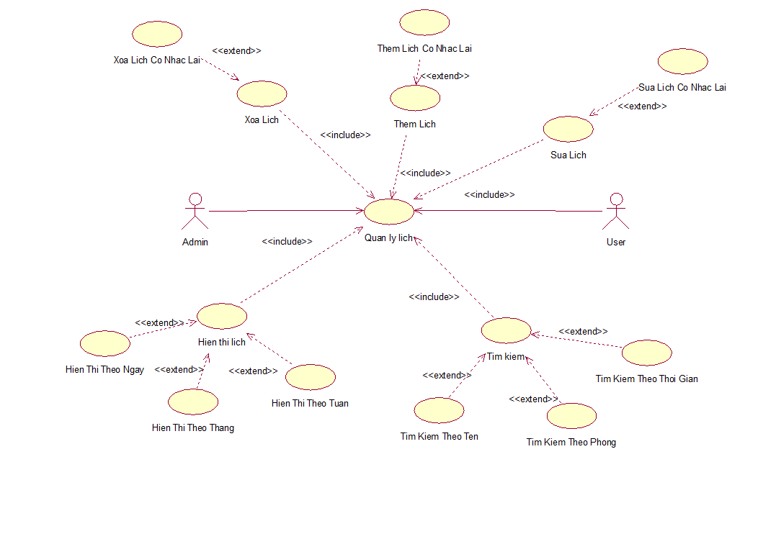

Hình 2.15. Biểu đồ use case chức năng quản lý lich họp

* **Đặc tả usecase quản lý lich họp**
* **Tác nhân**: admin
* **Mô tả:** Sử dụng chức năng để tạo, xóa, tìm kiếm, chỉnh sửa lich họp
* **Dòng sự kiện chính:** 
  + - Tác nhân yêu cầu chức năng quản lý lich họp
    - Hệ thống hiển thị giao diện chức năng quản lý lich họp
    - Tác nhân chọn chức năng và cung cấp thông tin:
* Thêm công việc: Tên lich họp, ngày bắt đầu, ngày kết thúc giwof bắt đầu, giờ kết thúc …
* Xóa dự án: Thông tin lich họp cần xóa
* Tìm kiếm dự án: Tên lich họp
* Hệ thống tiếp nhận thông tin và xác thực với cơ sở dữ liệu trả về kết quả.
* Kết thúc usecase
* **Dòng sự kiện phụ 1:**

1. Tác nhân hủy yêu cầu quản lý lich họp
2. Hệ thống trở về giao diện chính
3. Kết thúc usecase

* **Dòng sự kiện phụ 2:**

1. Tác nhân cung cấp thông tin không chính xác
2. Hệ thống không trả về kết quả hoặc thông báo lỗi yêu cầu tác nhân nhập lại thông tin
3. Kết thúc sự kiện

* **Các yêu cầu đặc biệt:** Thực hiện đăng nhập thành công vào hệ thống, chỉ dành cho tác nhân là trưởng phòng
* **Trạng thái trước khi usecase được sử dụng:** Không
* **Trạng thái sau khi usecase được sử dụng:**

1. Nếu thành công: Tạo mới, xóa dữ liệu hoặc trả về kết quả
2. Nếu thất bại: Thông báo lỗi và yêu cầu tác nhân cập nhật lại thông tin

**2.2.5.2. Biểu đồ hoạt động chức năng quản lý lich họp**

Hình 2.16. Biểu đồ hoạt động chức năng quản lý lich họp

**2.2.5.3. Biểu đồ trình tự chức năng quản lý lịch họp**

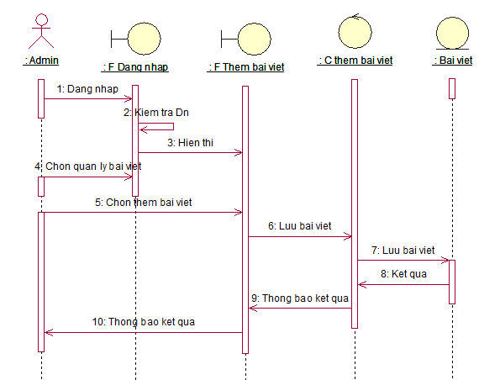

Hình 2.17. Biểu đồ trình tự cho chức năng tạo lich họp

* **Mô tả chi tiết cho chức năng tạo lich họp**
  + Bước 1: Tác nhân yêu cầu chức năng tạo lịch họp
  + Bước 2: Gọi giao diện tạo lịch họp
  + Bước 3: Hệ thống hiển thị giao chức năng tạo lịch họp
  + Bước 4: Tác nhân cung cấp thông tin: Tên lịch họp, ngày diễn ra cuộc họp , giờ bắt đầu, giờ kết thúc…
  + Bước 5: Ghi lại thông tin
  + Bước 6: Cập nhật với cơ sở dữ liệu
  + Bước 7: Xác thực với cơ sở dữ liệu
  + Bước 8: Trả về kết quả
  + Bước 9: Hiển thị
    - Nếu thành công hệ thống đưa ra thông báo “Tạo lịch họp thành công”.
    - Nếu thất bại hệ thống đưa ra thông báo “Tạo lịch họp thất bại”

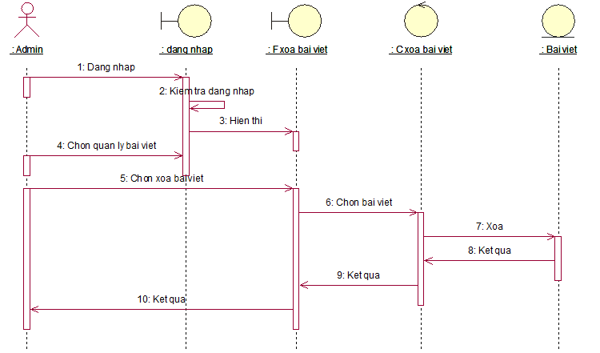

Hình 2.18. Biểu đồ trình tự cho chức năng xóa lich họp

* **Mô tả chi tiết cho chức năng xóa** lich họp
  + Bước 1: Tác nhân yêu cầu chức năng xóa lich họp
  + Bước 2: Gọi giao diện xóa lich họp
  + Bước 3: Hệ thống hiển thị giao chức năng xóa lich họp
  + Bước 4: Tác nhân tìm đến dự án cần xóa và nhấn “Xóa”
  + Bước 5: Ghi lại thông tin
  + Bước 6: Hệ thống đưa ra thông báo “Bạn có chắc muốn xóa lich họp này”
  + Bước 7: Tác nhân xác nhận thông báo
  + Bước 8: Gửi yêu cầu tác nhân chọn
  + Bước 9: Nếu chọn:
    - Có: Gửi yêu cầu cập nhật cơ sở dữ liệu
    - Không: Đóng thông báo
  + Bước 10: Cập nhật cơ sở dữ liệu
  + Bước 11: Trả về kết quả
  + Bước 12: Hiển thị
    - Nếu chọn có lich họp sẽ bị xóa.
    - Nếu chọn không thì đóng thông báo.

Hình 2.19. Biểu đồ trình tự cho chức năng tìm kiếm lịch họp

* **Mô tả chi tiết cho chức năng tìm kiếm lịch họp**
  + Bước 1: Tác nhân yêu cầu chức năng tìm kiếm lich họp
  + Bước 2: Gọi giao diện tìm kiếm lich họp
  + Bước 3: Hệ thống hiển thị giao chức năng tìm kiếm lich họp
  + Bước 4: Tác nhân cung cấp thông tin của dự án cần tìm: Mã lich họp, tên lich họp …
  + Bước 5: Ghi lại thông tin
  + Bước 6: Kiểm tra thông tin cung cấp
  + Bước 7: Xác thực với cơ sở dữ liệu
  + Bước 8: Trả về kết quả
  + Bước 9: Hiển thị
  + Trả về chi tiết dự án nếu thông tin tác nhân cung cấp có trong cơ sở dữ liệu
  + Trả về rỗng nếu thông tin tác nhân cung cấp không có trong cơ sở dữ liệu

**2.2.6. Chức năng xem lịch sử hoạt đông lich họp**

**2.2.6.1. Biểu đồ usecase chức năng xem lịch sử hoạt động lich họp**

Hình 2.20. Biểu đồ use case chức năng xem lịch sử hoạt động lich họp

* **Đặc tả usecase xem lịch sử hoạt động lich họp**
* **Tác nhân:** admin, staff
* **Mô tả:** Sử dụng chức năng để xem lịch sử hoạt động của user
* **Dòng sự kiện chính:** 
  + Tác nhân yêu cầu chức năng xem hoạt dộng lich họp
  + Hệ thống hiển thị giao diện chức năng xem hoạt động lich họp
  + Hệ thống hiển thị thông tin thời gian, sự kiện, trạng thái hoạt động của người dùng
  + Kết thúc usecase
* **Các yêu cầu đặc biệt:** Thực hiện đăng nhập thành công vào hệ thống
* **Trạng thái trước khi usecase được sử dụng:** Không
* **Trạng thái sau khi usecase được sử dụng:** Xem được lịch sử hoạt động lich họp

**2.2.6.2. Biểu đồ hoạt động cho chức năng xem lịch sử hoạt động** **lich họp**

Hình 2.21. Biểu đồ hoạt động chức năng xem lịch sử hoạt động lich họp

**2.2.7. Biểu đồ lớp**

**2.2.7.1. Sơ đồ tổng thể**

Hình 2.22. Biểu đồ lớp

**2.2.7.2. Mô tả các lớp**

|  |  |  |
| --- | --- | --- |
| STT | Class | Mô tả |
| 1 |  | Class Accounts gồm: loginID (tên đăng nhập), email (email), password (mật khẩu), loginCode (mã xác thực), isAdminstrator (phân quyền), isLoginFirstTime (lần đăng nhập đầu tiên), isLock (khóa), isDelete (xóa).  Thực hiện các chức năng: Thêm, sửa, xóa, tìm kiếm, import. |
| 2 |  | Class Employees gồm: emFullName (Họ tên), emGender (Giới tính), emDob (Ngày sinh), emAvatar (Ảnh), emPhoneNumber (Số điện thoại), emAddress (Địa chỉ), emCode (CMND/CCCD), emCodeDate (Ngày cấp), emCodeAddress (Nơi cấp), emAccount.  Thực hiện các chức năng: Thêm, sửa, xóa, tìm kiếm. |
| 3 |  | Class Categorys gồm: categoryName (phân loại)  Thực hiện chức năng: Thêm |
| 4 |  | Class Status gồm: statusName (trạng thái), prjId  Thực hiện chức năng: Thêm |
| 5 |  | Class Labels gồm: labelName (nhãn), prjId  Thực hiện chức năng: Thêm |
| 6 |  | Class Prioritys gồm: priorityName (độ ưu tiên), prjId  Thực hiện chức năng: Thêm |
| 7 |  | Class Tasks gồm: prjId, taskTitle (Tiêu đề), taskStartDate (ngày bắt đầu), taskEndDate (ngày kết thúc), taskCategory (loại), taskStatus (trạng thái), taskLabel (nhãn), taskPriority (độ ưu tiên), taskDescription (mô tả), taskEstimate (ước tính), taskProgress (tiến độ), taskAssign (phụ trách), taskFile (file).  Thực hiện chức năng: Thêm, sửa, xóa, tìm kiếm. |
| 8 |  | Class Files gồm: fileName (Tên của file), filePath (Đường dẫn file), fileSize (kích cỡ file)  Thực hiện chức năng: Thêm |
| 9 |  | Class Histories gồm taskID (), taskTitle (Tiêu đề task), taskTitleOld (Tiêu đề cũ của task), taskTitleNew (Tiêu đề mới của task), taskDescription (Mô tả task), task Category (Phân loại task), taskCategoryOld (Phân loại cũ của task), taskCategoryNew (Phân loại mới của task), taskStatus (Trạng thái của task), taskStatusOld (Trạng thái cũ của task), taskStatusNew (Trạng thái new của task), taskLable (Nhãn của task), taskLableOld (Nhãn cũ của task), taskLableNew (Nhãn mới của task), taskPriority (Độ ưu tiên của task), taskPriorityOld (Độ ưu tiên cũ của task), taskPriorityNew (Độ ưu tiên mới của task), taskAssign (Người phụ trách task), taskAssignOld (Người phụ trách cũ của task), taskAssignNew (Người phụ trách mới của task), taskStartDate (Ngày bắt đầu task), taskStartDateOld (Ngày bắt đầu cũ của task), taskStartDateNew (Ngày bắt đầu mới của task), taskEndDate (Ngày kết thúc task), taskEndDateOld (Ngày kết thúc cũ của task), taskEndDateNew (Ngày kết thúc mới của task), taskEstimate (Uớc tính task), taskEstimateOld (ước tính cũ của task), taskEstimateNew (ước tính mới của task), taskProgress (Tiến độ của task), taskProgressOld (Tiến độ cũ của task), taskProgressNew (Tiến độ mới của task), taskOwner (Người tạo)  Thực hiện chức năng: Thêm. |

**2.2.8. Biểu đồ thành phần**

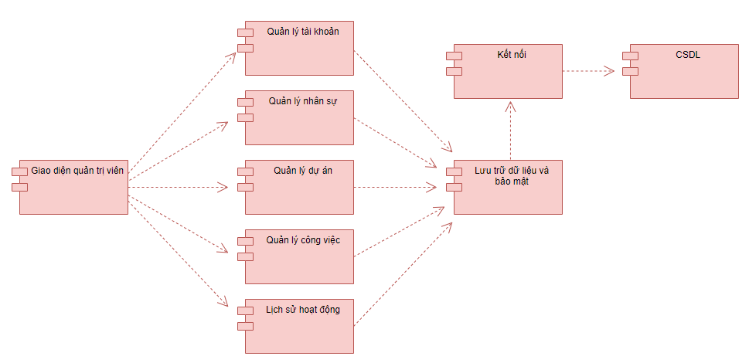

Hình 2.23. Biểu đồ thành phần

**2.2.9. Biểu đồ triển khai**

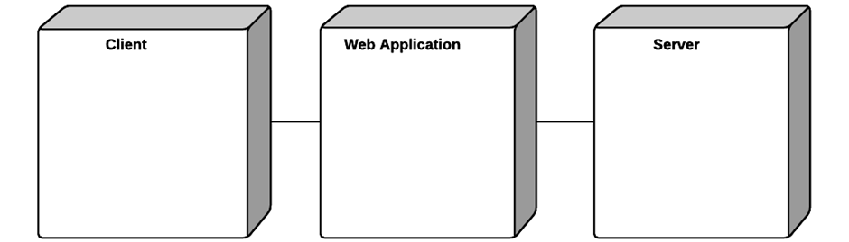

Hình 2.24. Biểu đồ triển khai

**CHƯƠNG 3: THIẾT KẾ CƠ SỞ DỮ LIỆU**

**3.1. Thiết kế cơ sở dữ liệu**

Hình 3.1. Cơ sở dữ liệu

**3.2. Mô tả các bảng trong cơ sở dữ liệu**

Bảng 3.1: Bảng Accounts

|  |  |  |  |
| --- | --- | --- | --- |
| **STT** | **Tên thuộc tính** | **Kiểu dữ liệu** | **Bắt buộc** |
| 1 | loginId | String | X |
| 2 | email | String | X |
| 3 | password | String |  |
| 4 | loginCode | String |  |
| 5 | isAdminstrator | Number |  |
| 6 | isLoginFirstTime | Number |  |
| 7 | isLock | Number |  |
| 8 | isDelete | Number |  |
| 9 | createdAt | Date |  |
| 10 | updatedAt | Date |  |

Bảng 3.2: Bảng Employees

|  |  |  |  |
| --- | --- | --- | --- |
| **STT** | **Tên thuộc tính** | **Kiểu dữ liệu** | **Bắt buộc** |
| 1 | emFullName | String | X |
| 2 | emGender | Number | X |
| 3 | emDob | Date | X |
| 4 | emAvatar | String |  |
| 5 | emPhoneNumber | String |  |
| 6 | emAddress | String |  |
| 7 | emCode | String |  |
| 8 | emCodeDate | Date |  |
| 9 | emCodeAddress | String |  |
| 10 | emAccount | Object |  |
| 11 | createdAt | Date |  |
| 12 | updatedAt | Date |  |

Bảng 3.3: Bảng Tasks

|  |  |  |  |
| --- | --- | --- | --- |
| **STT** | **Tên thuộc tính** | **Kiểu dữ liệu** | **Bắt buộc** |
| 1 | prjId | String | X |
| 2 | taskTitle | String | X |
| 3 | taskStartDate | Date |  |
| 4 | taskEndDate | Date |  |
| 5 | taskCategory | Array Object |  |
| 6 | taskStatus | Array Object |  |
| 7 | taskLabel | Array Object |  |
| 8 | taskPriority | Array Object |  |
| 9 | taskDescription | String |  |
| 10 | taskEstimate | String |  |
| 11 | taskProgress | String |  |
| 12 | taskAssign | Object |  |
| 13 | taskFile | Array Object |  |
| 14 | createdAt | Date |  |
| 15 | updatedAt | Date |  |

Bảng 3.4: Bảng Categorys

|  |  |  |  |
| --- | --- | --- | --- |
| **STT** | **Tên thuộc tính** | **Kiểu dữ liệu** | **Bắt buộc** |
| 1 | categoryName | String | X |
| 2 | prjId | String | X |
| 3 | createdAt | Date |  |
| 4 | updatedAt | Date |  |

Bảng 3.5: Bảng Status

|  |  |  |  |
| --- | --- | --- | --- |
| **STT** | **Tên thuộc tính** | **Kiểu dữ liệu** | **Bắt buộc** |
| 1 | statusName | String | X |
| 2 | prjId | String | X |
| 3 | createdAt | Date |  |
| 4 | updatedAt | Date |  |

Bảng 3.6: Bảng Labels

|  |  |  |  |
| --- | --- | --- | --- |
| **STT** | **Tên thuộc tính** | **Kiểu dữ liệu** | **Bắt buộc** |
| 1 | labelName | String | X |
| 2 | prjId | String | X |
| 3 | createdAt | Date |  |
| 4 | updatedAt | Date |  |

Bảng 3.7: Bảng Prioritys

|  |  |  |  |
| --- | --- | --- | --- |
| **STT** | **Tên thuộc tính** | **Kiểu dữ liệu** | **Bắt buộc** |
| 1 | priorityName | String | X |
| 2 | prjId | String | X |
| 3 | createdAt | Date |  |
| 4 | updatedAt | Date |  |

Bảng 3.8: Bảng Files

|  |  |  |  |
| --- | --- | --- | --- |
| **STT** | **Tên thuộc tính** | **Kiểu dữ liệu** | **Bắt buộc** |
| 1 | fileName | String | X |
| 2 | filePath | String |  |
| 3 | fileSize | String |  |
| 4 | createdAt | Date |  |
| 5 | updatedAt | Date |  |

Bảng 3.9: Bảng Histories

|  |  |  |  |
| --- | --- | --- | --- |
| **STT** | **Tên thuộc tính** | **Kiểu dữ liệu** | **Bắt buộc** |
| 1 | taskId | String | X |
| 2 | taskTitle | Boolean |  |
| 3 | taskTitleOld | String |  |
| 4 | taskTitleNew | String |  |
| 5 | taskDescription | Boolean |  |
| 6 | taskCategory | Boolean |  |
| 7 | taskCategoryOld | String |  |
| 8 | taskCategoryNew | String |  |
| 9 | taskStatus | Boolean |  |
| 10 | taskStatusOld | String |  |
| 11 | taskStatusNew | String |  |
| 12 | taskLabel | Boolean |  |
| 13 | taskLabelOld | String |  |
| 14 | taskLabelNew | String |  |
| 15 | taskPriority | Boolean |  |
| 16 | taskPriorityOld | String |  |
| 17 | taskPriorityNew | String |  |
| 18 | taskAssign | Boolean |  |
| 19 | taskAssignOld | String |  |
| 20 | taskAssignNew | String |  |
| 21 | taskStartDate | Boolean |  |
| 22 | taskStartDateOld | Date |  |
| 23 | taskStartDateNew | Date |  |
| 24 | taskEndDate | Boolean |  |
| 25 | taskEndDateOld | Date |  |
| 26 | taskEndDateNew | Date |  |
| 27 | taskProgress | Boolean |  |
| 28 | taskProgressOld | String |  |
| 29 | taskProgressNew | String |  |
| 30 | taskOwner | Object |  |
| 31 | createdAt | Date |  |
| 32 | updatedAt | Date |  |

**CHƯƠNG 4: CÀI ĐẶT CHƯƠNG TRÌNH**

**4.1. Lựa chọn công nghệ**

* Ngôn ngữ lập trình

Frontend: Reactjs và Typescript

Backend: Nodejs

* Hệ quản trị cơ sở dữ liệu: Mongodb
* IDE: Visual Studio Code 2019

**4.2. Giao diện chương trình**

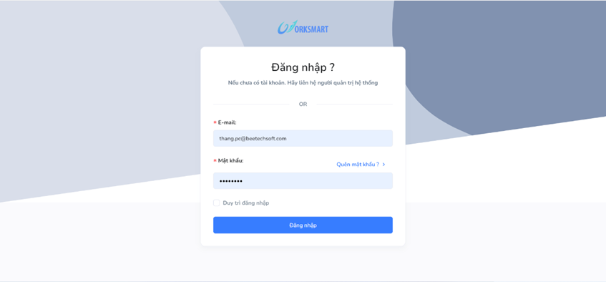

Hình 4.1. Giao diện đăng nhập

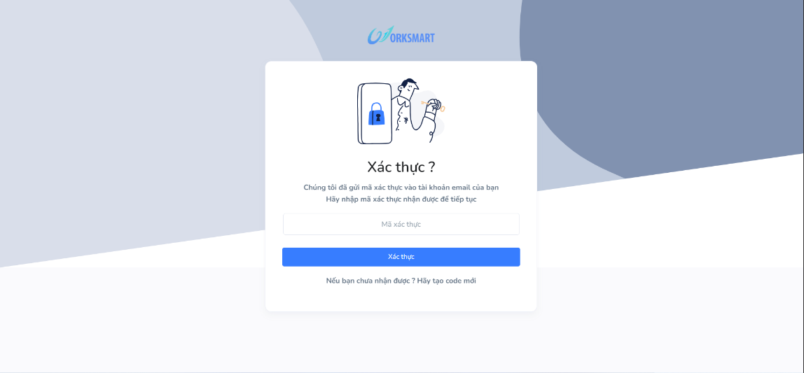

Hình 4.2. Giao diện xác thực

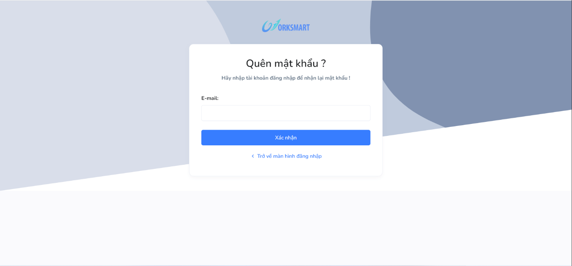

Hình 4.3. Giao diện quên mật khẩu

Hình 4.4. Giao diện tải lên dữ liệu

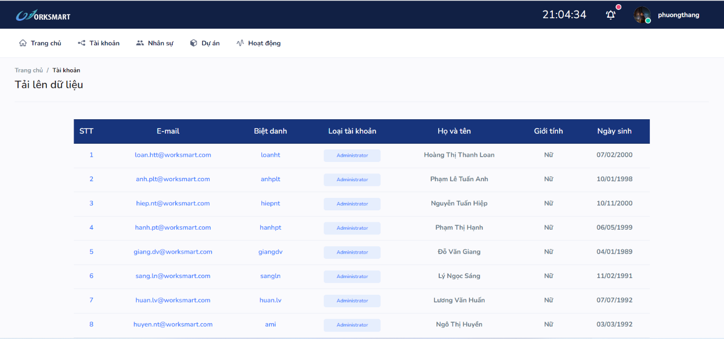

Hình 4.5. Giao diện danh sách dữ liệu tải lên

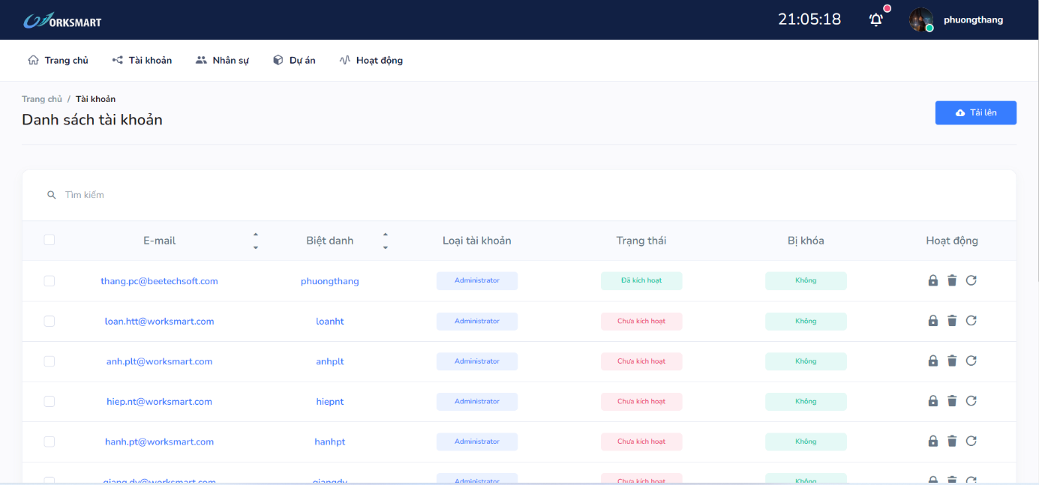

Hình 4.6. Giao diện danh sách tài khoản

Hình 4.7. Giao diện step 1 thêm mới dự án

Hình 4.8. Giao diện step 2 thêm mới dự án

Hình 4.9. Giao diện step 3 thêm mới dự án

Hình 4.10. Giao diện step 4 thêm mới dự án

Hình 4.11. Giao diện danh sách dự án

Hình 4.12. Giao diện thêm mới nhân viên step 1

Hình 4.13. Giao diện thêm mới nhân viên step 2

Hình 4.14. Giao diện thêm mới nhân viên step 3

Hình 4.15. Giao diện danh sách nhân viên

Hình 4.16. Giao diện Thêm mới công việc step 1

Hình 4.17. Giao diện thêm mới công việc step 2

Hình 4.18. Giao diện danh sách công việc

Hình 4.19. Giao diện chi tiết công việc

Hình 4.20. Giao diện lịch sử hoạt động

Hình 4.21. Giao diện trang chủ

**KẾT LUẬN**

Sau một thời gian tìm hiểu và nghiên cứu đề tài “*HỆ THỐNG HỖ TRỢ DOANH NGHIỆP QUẢN LÝ CÔNG VIỆC WORKSMART*” em đã phát triển và hoàn thành về cơ bản theo đúng những yêu cầu về nội dung và thời gian đã định. Trong quá trình nghiên cứu và thực hiện đề tài với quyết tâm cao nhưng do hạn chế về kinh nghiệm và kiến thức nên đề tài của chúng em sẽ không thể tránh khỏi những thiếu xót. Em rất mong nhận được ý kiến đóng góp từ quý thầy cô và các bạn để đề tài được hoàn thiện hơn.

***\* Kết quả đạt được:***

* Hoàn thiện được một số chức năng cơ bản của phần mềm
* Có cơ hội học tập và nghiên cứu nhiều hơn nữa về bộ môn cũng như các công cụ hỗ trợ, ngôn ngữ khác.

***\* Hạn chế của đề tài:*** Do thời gian làm có hạn nên em chưa thể hoàn thiện đầy đủ chức năng của chương trình. Trên đây là một số chức năng cơ bản nhất của phần mềm.

***\* Hướng phát triển:***

* Để phần mềm hoạt động có hiệu quả hơn, em sẽ cố gắng hoàn thiện và bổ sung, sửa đổi một số giao diện sao cho thân thiện với người sử dụng và đặc biệt là dễ dàng sử dụng mà tính bảo mật vẫn được đảm bảo.
* Hệ thống cần mở rộng thêm nhiều chức năng có tính tự động hóa cao

Cuối cùng, một lần nữa em xin chân thành cảm ơn thầy Ngô Hoàng Huy đã định hướng và giúp đỡ giúp em phát triển đề tài này!